“西瓜阅读”设计说明书

摘要
“西瓜阅读”是一款以文章阅读与互动为核心功能的移动阅读平台。项目采用 Vue 2 + Vant 实现前端界面，后端基于 SSM 框架，数据库使用 MySQL 8。该项目旨在通过简洁的交互设计、个性化推荐功能和丰富的互动体验，为用户提供高效、有趣的阅读体验。项目覆盖了用户模块、文章模块、评论互动、搜索等主要功能，后续可扩展收藏、分享、热搜等模块，以满足用户多样化需求。
【关键词】：阅读，互联网应用，前后端分离，vue，springboot，mybatis-plus，node，tomcat，vue库，mysql，H5

目录
摘要 II
1 背景和意义 1
2 需求分析 2
2.1 功能需求 2
2.2 软硬件环境需求 4
3 可行性分析 5
3.1 技术可行性 5
3.2 经济可行性 6
4 相关技术和工具 7
4.1 SSM框架开发 7
4.2 VUE2 7
5 概要设计 9
5.1 系统功能结构 9
5.2 系统业务流程 10
6 项目分工与进度安排 19
6.1 项目分工 19
6.2 进度安排 19
7 详细设计 20
7.1 用户模块 20
7.2 文章模块 23
7.3 搜索模块 28
7.4 评论模块 28
8 测试与分析 32
8.1 测试环境 32
8.2 测试目标 32
8.3 测试内容 32
8.4 测试用例 35
8.5 测试执行 37
8.6 测试结果与分析 40
总结与体会 41

背景和意义
随着信息技术的迅猛发展，我们已进入一个信息过载的时代。每天都有海量的内容涌现，如何快速找到高质量且符合个人兴趣的内容，已成为人们在日常生活中面临的重要问题。在这一背景下，“西瓜阅读”应运而生，其目标是为用户提供一个高效、个性化的阅读平台，帮助用户在有限的时间内获取对自身有价值的知识内容。
“西瓜阅读”平台通过智能推荐算法和用户行为分析，根据用户的兴趣标签和阅读习惯，动态推送符合其偏好的文章，从而提升阅读效率。同时，平台还通过评论、点赞、收藏等功能，构建了一个以知识分享为核心的社交互动社区，让用户不仅可以获取信息，还能参与讨论、表达观点，形成良性互动。这种设计既满足了用户个性化阅读的需求，也提高了用户的粘性和平台活跃度。
本项目的开发具有重要的学习与实践意义。从需求调研到功能实现，整个过程让开发团队全面体验了一个真实项目的开发流程。具体来说，在数据库设计阶段，我们采用了MySQL 8进行数据结构的规范设计，确保了数据的完整性与高效查询；在后端开发中，选择了SSM架构（Spring Boot 3.3.5、MyBatis-Plus、JUnit等），实现了业务逻辑的模块化与接口的规范化；在前端开发中，采用了Vue2框架及相关技术（Vue Router、Vant UI库、animate.css等），实现了页面的动态切换与友好的用户交互体验。同时，利用Node.js进行了跨域代理，实现了前后端的高效通信。

需求分析

功能需求
用户模块：用户注册、登录及个人信息编辑。用户可查看文章推荐并点赞。首页模块：个性化推荐功能，基于用户历史记录生成文章列表。支持分页，支持按浏览量与发布时间排序筛选。
评论模块：浏览评论列表，用户可对文章发表评论。支持文章作者删除不当评论。
搜索模块：通过关键词（标题、作者等）搜索文章。支持按浏览量或时间进行筛选。
文章详情模块：显示文章内容及作者信息。用户可点赞或发表评论。

用户模块
用户注册、登录及个人信息编辑。用户点击个人中心可查看自己的基本信息包括头像，昵称，邮箱，简介，身份，自己发布的文章，账号内容的浏览量，点赞量，总发布文章数，并可以对已发布的文章进行编辑。同时提供退出登录，随机切换主页背景等选项。文章详情，搜索页，评论，均展示相关发布者的头像昵称等基本信息，用户点击用户头像时可以访问他人主页。

评论模块
浏览评论列表，用户可对文章发表评论。支持文章作者删除不当评论。评论列表展示评论内容以及评论发布者的基本信息，点击评论发布者头像可以访问其个人主页

搜索模块
通过关键词（标题、作者等）搜索文章。当搜索结果为空时会对用户进行提示。支持按浏览量或时间进行筛选。

文章模块
文章卡片，用于快速浏览文章，包含文章标题，内容省略，发表日期，浏览量等简要信息，当用户点击时可以跳转到文章详情。文章详情，显示文章标题，内容，发布日期，点赞量，浏览量，作者信息。用户可点赞或发表评论。

软硬件环境需求

开发环境
- 软件环境
操作系统：windows12
开发工具：Visual Studio Code、IntelliJ IDEA 2024.1.1
数据库：Mysql 8
服务器：Tomcat Node.js
- 硬件环境
CPU：2.8MHz
RAM：16GB
ROM：1TB

运行环境
- 软件环境
操作系统：windows12
数据库：Mysql 8
服务器：Tomcat node.js
- 硬件环境
CPU：2.8MHz
RAM：16GB
ROM：1TB

可行性分析

技术可行性
本项目前端技术采用了 Vue2 框架 和 Vant 组件库，后端采用了 Spring 框架整合 MyBatis Plus 持久层框架。
Vue2 是一套用于构建用户界面的渐进式 JavaScript 框架，支持数据双向绑定、虚拟 DOM 和组件化开发。其灵活的架构和强大的社区支持，使得开发者能够高效构建前端页面，与后端服务进行无缝集成。与传统的 JS 和 JQuery 等框架不同，Vue2 提供了模块化的组件设计，便于代码复用和维护。Vue 的生态系统还支持丰富的第三方插件，比如 Vue Router 和 Vuex，进一步增强了项目开发的灵活性和可扩展性。使用第三方库：Vant 是一款轻量、可靠的移动端 UI 组件库，提供了丰富的组件和友好的文档支持，使移动端页面开发更加高效且美观。Animate.css库提供动画样式，js-cookie库简化了原生api繁琐的cookie操作，eslint实现前端代码规范化和语法检测减少了代码语法错误的出现，babel提供js语法降级。使用Npm管理包，进行项目的打包和部署。
Spring 框架 是一套开源的企业级 Java 开发框架，以其强大的 IoC（控制反转）和 AOP（面向切面编程）功能为基础，能够有效提高项目开发效率。Spring Boot 则在此基础上提供了更加便捷的开发方式，通过自动配置和嵌入式服务器（如 Tomcat），开发者可以快速构建和运行 Web 应用程序。同时，Spring Boot 的微服务支持功能，方便系统分布式架构的实现，使其成为企业级开发的首选框架之一。
MyBatis 是一款支持自定义 SQL、存储过程和高级映射的持久层框架，能够有效减少开发过程中对 JDBC 代码的冗余需求。基于此，MyBatis Plus 在功能上进一步扩展，提供了强大的 CRUD 封装和代码生成工具，简化了数据持久层的开发。开发者无需手动书写复杂的 SQL 语句，只需编写简单的实体类，即可快速完成对数据库表的操作，从而显著提高开发效率，降低出错率。
本项目的技术选型旨在实现高效、稳定、易扩展的架构设计，同时提升用户体验，为项目的后续维护和功能迭代提供了强有力的技术保障。

经济可行性
本项目的经济成本主要包括以下几个方面：
1. 人力成本
项目的开发团队包括前端开发人员、后端开发人员及测试人员，共3人。按照目前市场行情，每位开发人员的平均月薪约为 3000 元（含福利和补贴）。此外，考虑到项目周期为3个月，项目总人力成本预计为 2.7 万元（3000元/人/月 × 3人 × 3个月）。
2. 硬件成本
硬件成本主要涵盖项目开发和运行所需的设备，例如开发电脑、服务器及必要的存储设备等。开发阶段可以依赖现有的硬件设备，仅需额外租用一台云服务器进行后端部署，预计每月云服务器费用为 500 元，3个月总硬件成本约为 1,500 元。
3. 软件成本
项目开发过程中使用的开发工具（如 VSCode 和 IDEA）均为免费版本，数据库 MySQL 也采用社区免费版。部署方面，计划使用云服务提供商的免费额度或低成本套餐，软件成本可忽略不计。
4. 测试与验证成本
项目的测试工作包括功能测试、接口测试以及兼容性测试，由项目组成员自行完成，因此无需额外聘请专职测试人员。需要购买一些测试工具或服务（如 Postman 专业版或移动端兼容测试服务），预计总成本约为 1,000 元。
5. 运营成本
为了吸引用户，项目上线后需要投入一定的运营推广费用，包括线上广告、社交媒体宣传等。由于本项目定位于轻量级应用，推广力度相对适中，预计运营成本为 5,000 元。
总成本
综合以上分析，本项目的总成本如下：
人力成本：2.7 万元
硬件成本：1,500 元
软件成本：0 元
测试与验证成本：1,000 元
运营成本：5,000 元
项目总预算约为 3.45 万元。
从成本角度来看，本项目的开发和运营具有较高的经济可行性，成本控制良好且预期收益可观。

相关技术和工具

数据库设计
数据库采用 MySQL 8.0 作为数据存储。MySQL 以其稳定性、性能高和开源的特性，成为中小型应用开发中的主流选择。
本项目中的数据库设计包含用户信息表、文章表、评论表、点赞记录表等核心数据结构，满足了功能需求，同时通过适当的索引优化提升了查询效率。

后端开发
后端采用 Spring Boot 和 MyBatis Plus 框架，结合 Tomcat 部署，为项目提供高效稳定的后端服务。
Spring Boot：Spring Boot 是一个快速构建应用的 Java 框架，提供默认配置并支持自动化配置，简化了与 MySQL、Tomcat 等的集成。内嵌 Tomcat 服务器，使得开发过程更加快捷。
MyBatis Plus：MyBatis Plus 是基于 MyBatis 的增强框架，简化了数据持久层的开发，提供了高效的 CRUD 操作和动态 SQL 生成功能。通过 MyBatis Plus，开发者无需编写冗长的 SQL 语句，提升了开发效率。

前端开发
本项目的前端采用 Vue 2 框架，结合 Vant 组件库 和 Animate.css，实现了移动端友好的用户界面与交互效果。
Vue 2 框架：Vue 是一款用于构建用户界面的渐进式 JavaScript 框架，适合从基础的单一页面应用逐步扩展到复杂项目。Vue 采用组件化设计，通过组件复用和状态管理提升了开发效率，并通过虚拟 DOM 提高了渲染性能。
Vant 组件库：Vant 是一款基于 Vue 的移动端组件库，提供了丰富的组件（如按钮、弹窗、列表等），开发者可以快速实现高质量的界面设计。它支持按需加载，减小了应用的体积，优化了性能。
Animate.css：用于实现页面的动态交互效果，如加载动画、页面切换过渡等，提升了用户体验。
Axios：前端 HTTP 请求工具，通过封装请求逻辑，便于与后端 API 的交互。本项目对 Axios 进行了封装，统一管理请求的拦截器、超时处理及错误反馈，增强了代码可维护性和安全性。

其它
测试工具
Postman：用于接口测试，验证前后端数据交互的准确性，确保 API 的稳定性。
JUnit：用于后端的单元测试，覆盖核心业务逻辑模块，保证代码质量。
部署工具
Node.js：用于前端项目的开发与打包构建，生成的静态文件部署。
Tomcat：负责运行后端项目，为用户提供稳定的 API 接口服务。
本项目在技术选型上注重实用性和开发效率，借助成熟的前后端框架与工具，构建了一个性能优越、易于维护的互联网阅读平台。

概要设计

系统功能结构
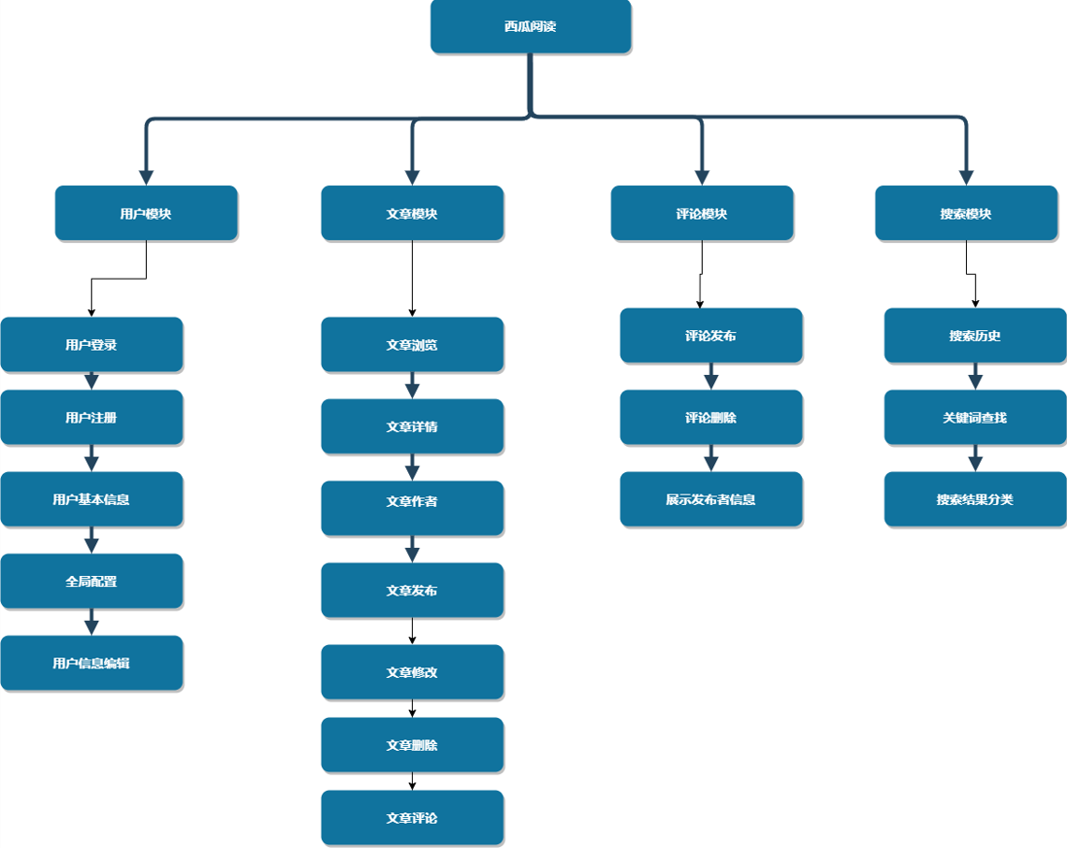
图 5.1 系统功能结构图
根据需求分析主要将软件设计开发为用户模块、文章模块、评论模块、搜索模块。

系统业务流程
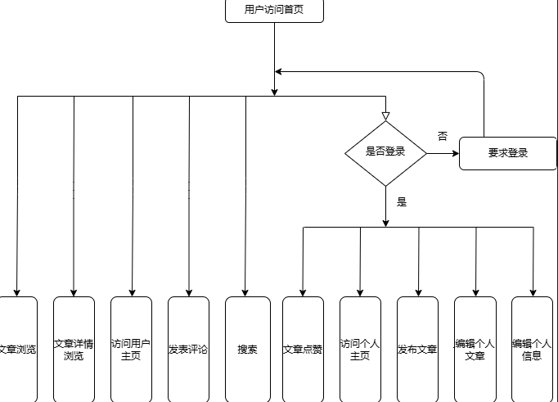
图 5.2 系统业务流程图

项目分工与进度安排

进度安排
课程设计为期2周，进度安排如下：
第1-2天：市场调研，确立选题，明确设计任务
第3-4天：查阅资料，技术调研，系统概要设计
第5天：数据库设计与实施，后端框架搭建
第6-10天：前端实现，系统集成与测试
第11-12天：完善系统，撰写课程设计说明书
第12-16天：制作课程设计答辩PPT、系统演示视频

详细设计

用户模块
该模块为用户提供注册、登录功能、编辑自己的个人信息，以及查看和编辑发布的文章。

设计思想
- 用户登录
进入用户登录界面，出现用户登录表单和注册选项按钮。其中用户名和用户密码为必填项，当用户点击登录时前端进行简单的表单验证，密码和用户名均不能为空，当未通过验证时页面弹窗提示用户，通过验证则发起登录请求。后端接收请求后返回结果，通过验证跳转到首页并提示用户登录成功，反之提示用户密码错误。
- 用户注册
用户进入注册页面，出现登录表单，其中用户名和密码为必填项。邮箱、头像、简介为可选参数。当用户点击注册，前端进行简单的表单验证，密码和用户名均不能为空，当未通过验证时页面弹窗提示用户，通过验证则发起注册请求请求。响应结果为注册成功和注册失败（用户名已经存在）,成功这跳转到用户登录界面并提示成功，失败这提示用户原因。
- 用户主页
用户主页分为用户个人主页和对外展示主页。
个人主页
用户可以在个人主页查看自己的基本信息和已经发布的文章信息，并带有一些基本选项（夜间模式和文章管理，仅为展示，具体功能尚未完善）
对外展示主页
当用户通过文章详情或者用户搜索亦或是评论进入的用户介绍界面是展示界面，同样可以查看用户基本信息和发布的文章信息，但无附加操作选项
- 用户信息编辑
进入编辑个人信息界面，页面请求服务器获取该用户的个人信息数据显示在该界面。用户进行基本信息的编辑操作，用户名和密码为必填项，其他参数为可选项。点击保存，前端先进行简单的表单验证，通过再请求后端。其中头像以url路径存储，不支持跨域资源。
5）访问用户主页
通过点击用户头像可以访问相应的用户主页

流程图
通过对用户模块的相关功能进行分析，流程图如下。
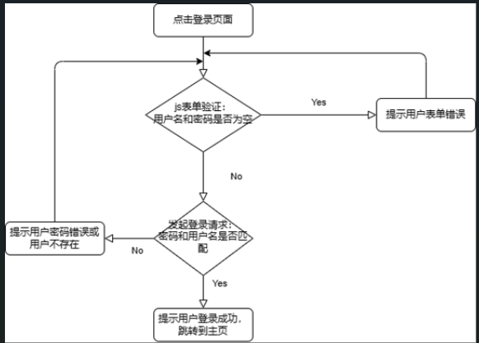
用户登录流程图
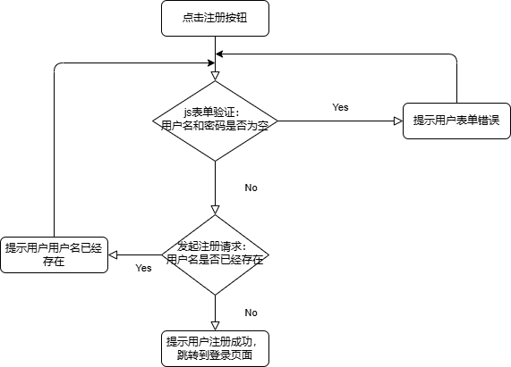

用户注册流程图
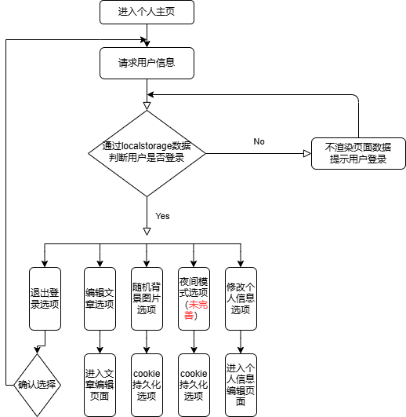

用户查看个人主页流程图
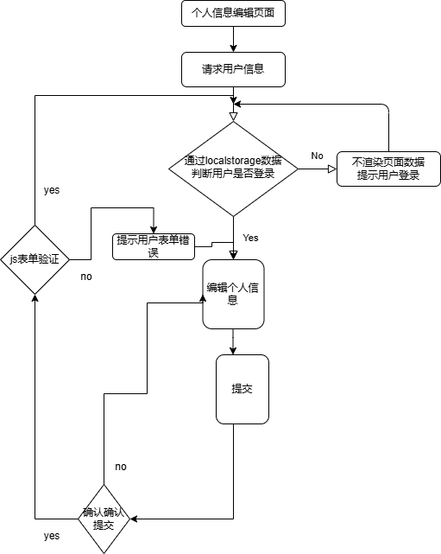
用户修改个人信息流程图
- 用户登录
代码描述： 用户输入用户名和密码后，调用 onLogin() 方法执行登录逻辑。在该方法中，首先判断用户名和密码是否为空，若为空则直接退出。否则，调用 login() 方法将用户名和密码发送至后端服务器进行验证。服务器端首先检查用户名是否存在，若不存在则返回 code 表示失败，并提示“用户不存在”；若存在，则进一步校验密码，匹配成功返回成功的 code 和用户数据，失败则提示“密码错误”。前端根据返回的 code 进行判断：登录成功时，根据用户是否勾选“记住我”选项，分别通过 localStorage 持久化或清除用户数据，最后跳转到 /home 页面；登录失败时（如用户名不存在或密码错误），显示对应的提示信息。
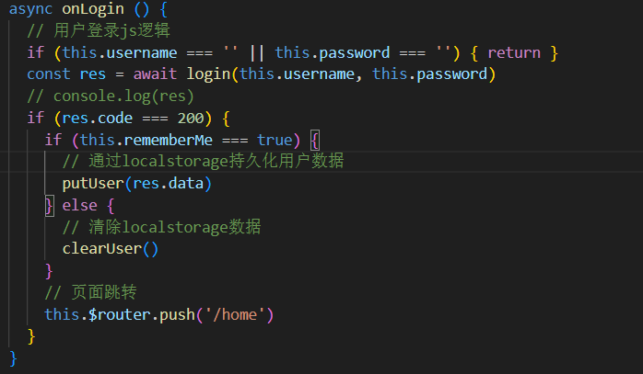
用户登录部分前端实现代码
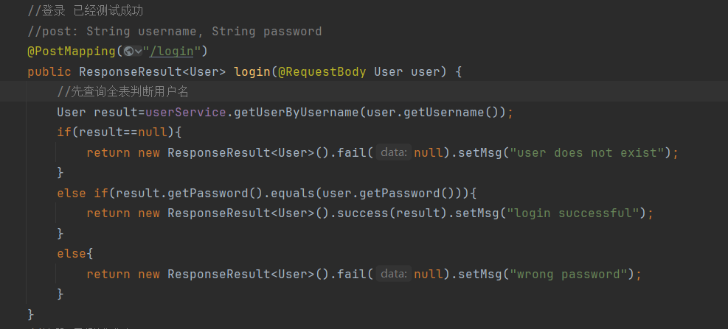
用户登录后端实现
- 用户注册

用户注册部分前端实现代码
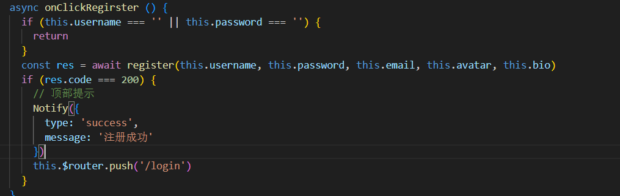
用户注册部分后端实现代码
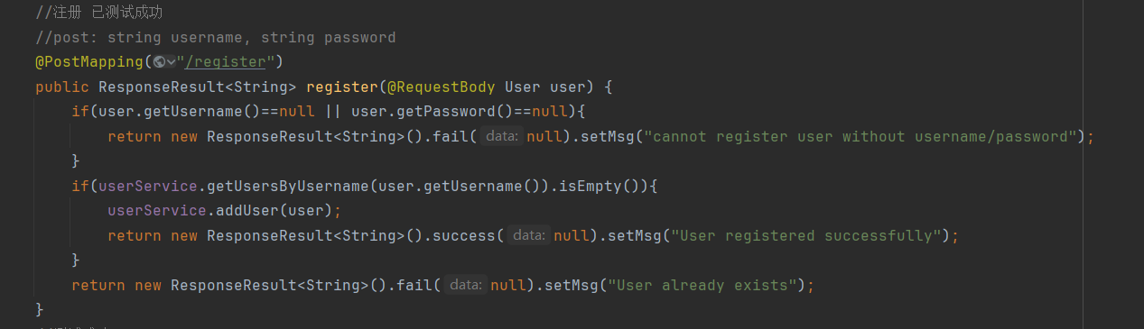
代码描述： 用户在前端输入用户名和密码后，点击注册按钮触发 onClickRegister() 方法。在该方法中，首先检查用户名和密码是否为空，若为空则直接退出。否则，调用 register() 方法将用户的注册信息（包括用户名、密码、邮箱、头像和简介）发送至后端服务器。后端接收到请求后，首先校验用户名和密码是否为空，若为空则返回 code 表示失败，并提示“用户名或密码不能为空”。接着检查用户名是否已存在：
若用户名不存在，则调用服务层方法将用户信息存入数据库，并返回成功的 code 和提示信息“注册成功”。
若用户名已存在，则返回失败的 code 和提示信息“用户已存在”。
前端根据返回的 code 进行处理：
注册成功时，调用顶部通知组件 Notify 显示“注册成功”的提示，并跳转至登录页面。
注册失败时，可扩展显示对应的错误提示信息，指导用户修改输入内容。
- 用户主页
前端部分代码
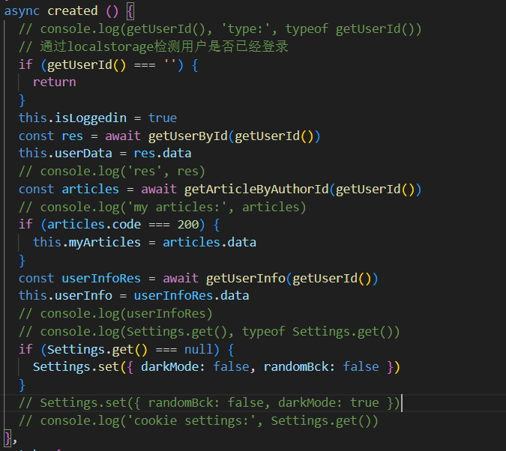
后端部分代码
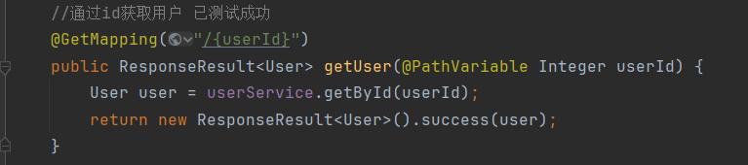
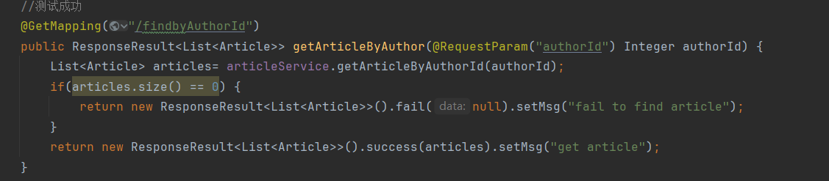
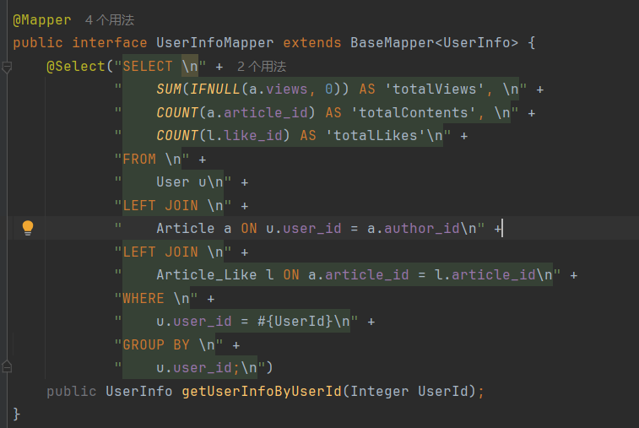

代码描述：
在前端页面加载时，created 钩子触发，调用相关方法初始化用户数据。首先，通过 localStorage 检测用户是否已登录，若 getUserId() 返回为空，则退出加载流程。否则，设置 isLoggedin 为 true，表示用户已登录，并通过多次异步请求获取用户的完整数据：
- 获取用户基本信息
调用 getUserById() 方法，根据用户 ID 从后端获取用户的基本信息，并将其赋值给 userData，用于展示或后续操作。
- 获取用户文章
调用 getArticleByAuthorId() 方法，根据用户 ID 从后端获取用户发布的文章列表。若返回的 code 为 200，则将文章数据赋值给 myArticles，供页面展示用户的个人文章。
- 获取用户详情信息
调用 getUserInfo() 方法，从后端获取用户的详细信息，并将返回的数据赋值给 userInfo，如简介、头像等。
- 加载设置
检查 Settings.get() 返回值是否为空：
  - 若为空，则初始化默认设置 { darkMode: false, randomBck: false }。
  - 可通过 Settings.set() 保存新设置，如启用深色模式或关闭随机背景
后端代码逻辑
- 获取用户基本信息
  - @GetMapping("/{userId}") 接口根据用户 ID 从数据库中查询用户信息，若查询成功，则返回包含用户数据的 ResponseResult，供前端展示用户基本信息。
- 获取用户文章
  - @GetMapping("/findbyAuthorId") 接口通过 authorId 查询数据库中该用户的文章：
    - 若文章列表为空，返回失败的 code 和提示信息“fail to find article”。
    - 若查询成功，返回文章数据和提示信息“get article”。
- 获取用户详细信息
  - @GetMapping("/userInfo") 接口根据用户 ID 从 userInfoMapper 查询用户详情数据，并返回封装的 ResponseResult，供前端展示用户扩展信息，如简介和偏好设置。

- 用户信息编辑
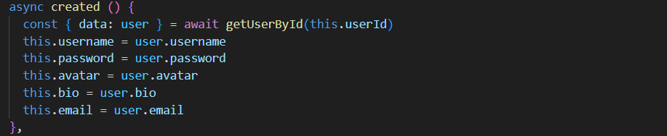
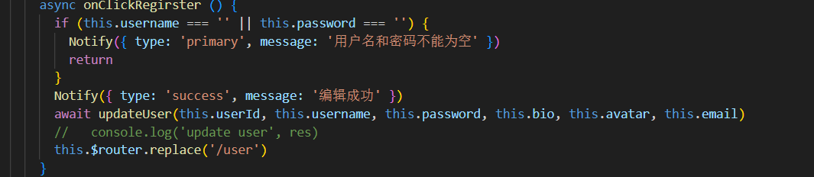
前端部分代码
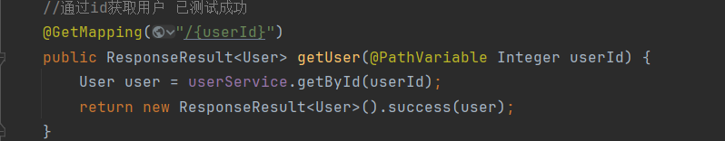
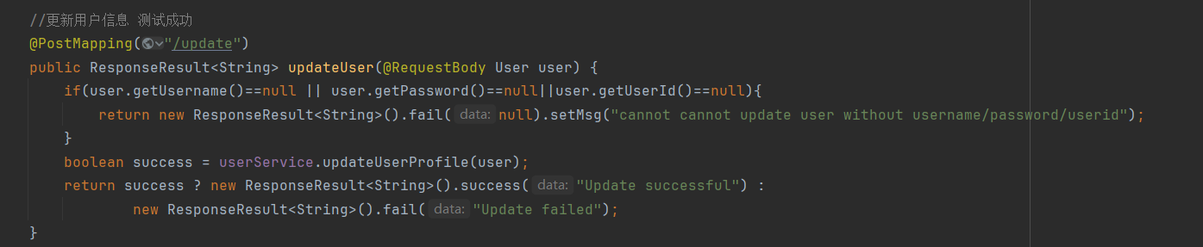
后端部分代码
代码描述
前端代码逻辑：
用户信息加载
  - 在 created 钩子中，调用 getUserById() 方法，通过用户 ID 从后端获取当前用户的信息（如用户名、密码、头像、简介、邮箱等），并赋值给对应的变量（username、password 等）用于显示在编辑页面中。
用户信息编辑与提交
  - 用户修改页面中绑定的输入框内容后，点击提交按钮触发 onClickRegister() 方法。
  - 方法首先校验必填项 username 和 password 是否为空：
    - 若为空，通过 Notify 提示“用户名和密码不能为空”，终止提交操作。
  - 若校验通过，调用 updateUser() 方法将用户的更新信息（包括 ID、用户名、密码、简介、头像和邮箱）发送至后端。
  - 更新成功后，通过 Notify 显示“编辑成功”的提示，并跳转至用户信息展示页面 /user。

后端代码逻辑
获取用户信息
  - @GetMapping("/{userId}") 接口通过用户 ID 从数据库中获取用户信息，并返回封装的 ResponseResult，供前端加载用户信息。
更新用户信息
  - @PostMapping("/update") 接口接收前端传递的用户数据，并验证关键字段（如用户名、密码、用户 ID）是否为空：
    - 若为空，返回失败的 code 和提示信息“用户名/密码/用户ID不能为空”。
  - 若校验通过，调用服务层的 updateUserProfile() 方法更新用户信息：
    - 若更新成功，返回成功的 code 和提示信息“Update successful”。
    - 若更新失败，返回失败的 code 和提示信息“Update failed”。

实现效果
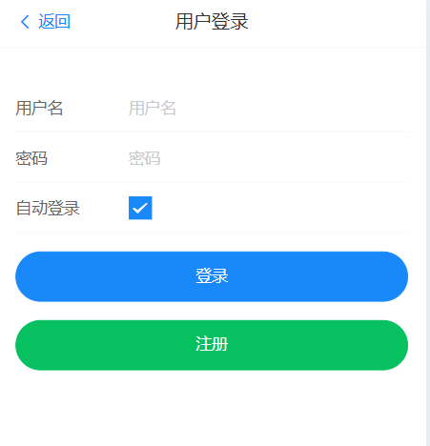
用户登录
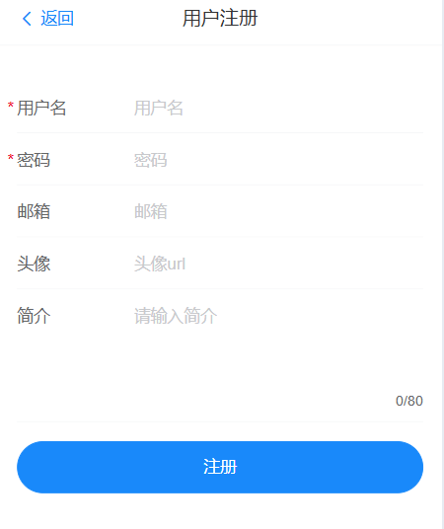
用户注册

用户主页

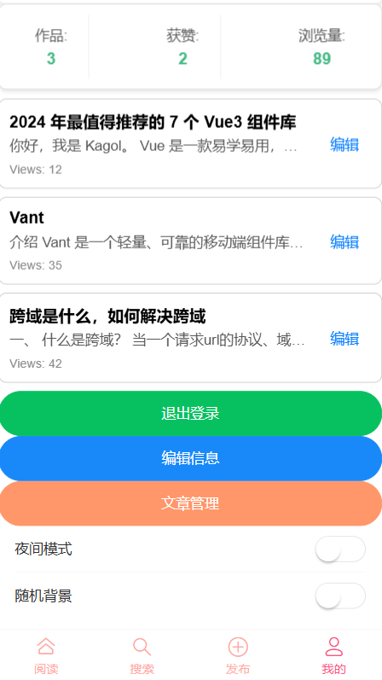
用户信息编辑
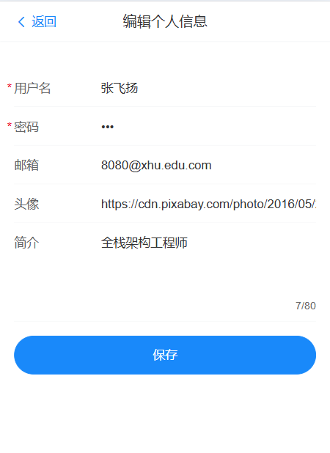

文章模块
该模块为用户提供浏览文章服务，用户可以浏览文章发布文章，编辑文章，对文章点赞。

设计思想
- 浏览文章
用户进入应用首页后，前端获取文章列表，以分页的方式渲染响应结果，并且用户可以选择文章排序方式（目前并未实现随机文章推荐接口）。点击文字可以跳转到文章详情页
2)文章详情
用户进入文章详情页，前端同路由方式将查看文章的id带入，页面首先同id请求文章数据。用户可以在此页面浏览文章，查看作者信息，为文章点赞，发表评论。
3）发布文章
用户进入发布界面，前端通过localstorage数据判断用户是否已经登录。未登录则不渲染内容，并提示用户登录。 如果用户已经登录，则展示发布文章表单，文章标题和内容为必填项，点击发布按钮先进行js表单验证，通过则发起请求。表单验证失败则提示用户原因。
4）修改文章
用户进入修改文章页面，vue-router通过localstorage数据判断用户是否已经登录，若未登录这触发全局导航守卫拦截路由至主页，并提示用户未登录无法访问页面。若用户为登录状态，可以修改文章的标题和内容。
- 文章点赞
用户进入文章详情页可以通过点击点赞按钮对文章点赞，用户必须登录才能对文章点赞，同一用户对同一文章的点赞次数最多为一次，未点赞状态下点击点赞按钮提示用户点赞成功，点赞状态下点击点赞按钮提示用户取消点赞成功。

流程图
通过对亲子记录模块的相关功能进行分析，流程图如下。
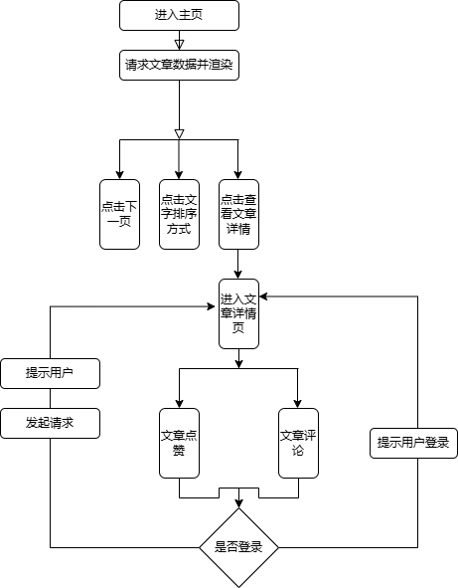

浏览文章流程图
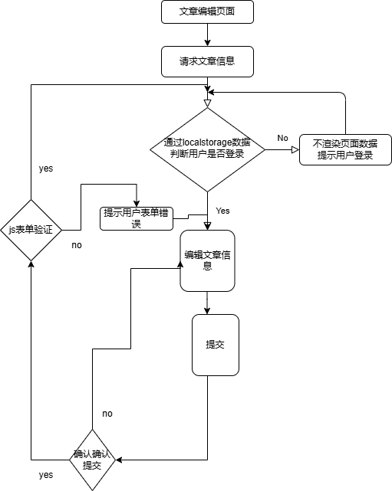
编辑文章
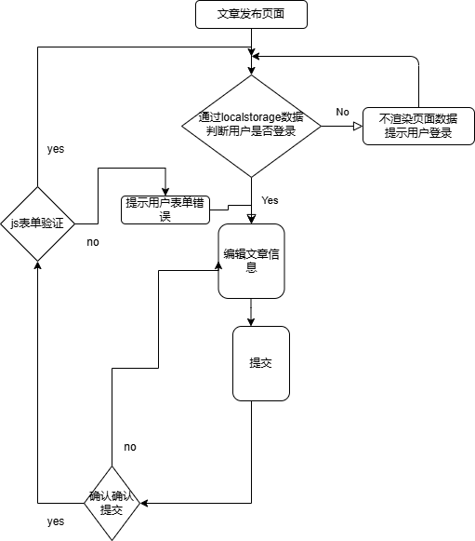

文章发布

实现方法
- 浏览文章
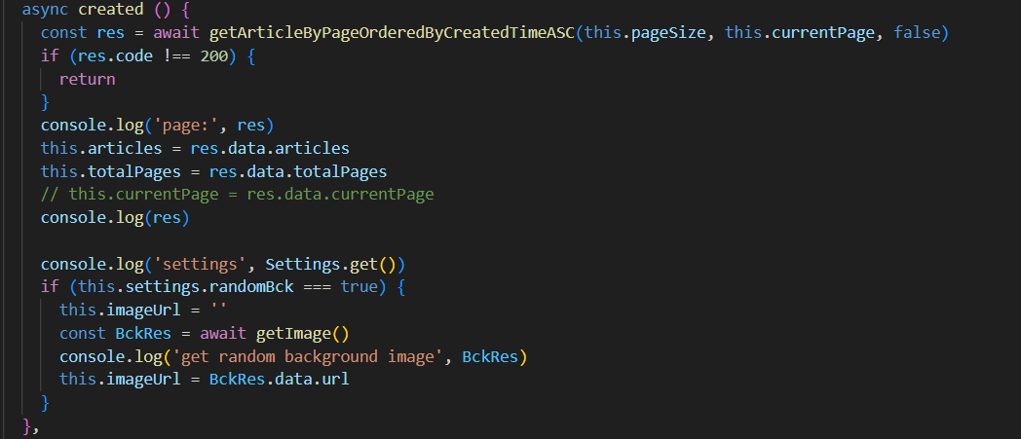
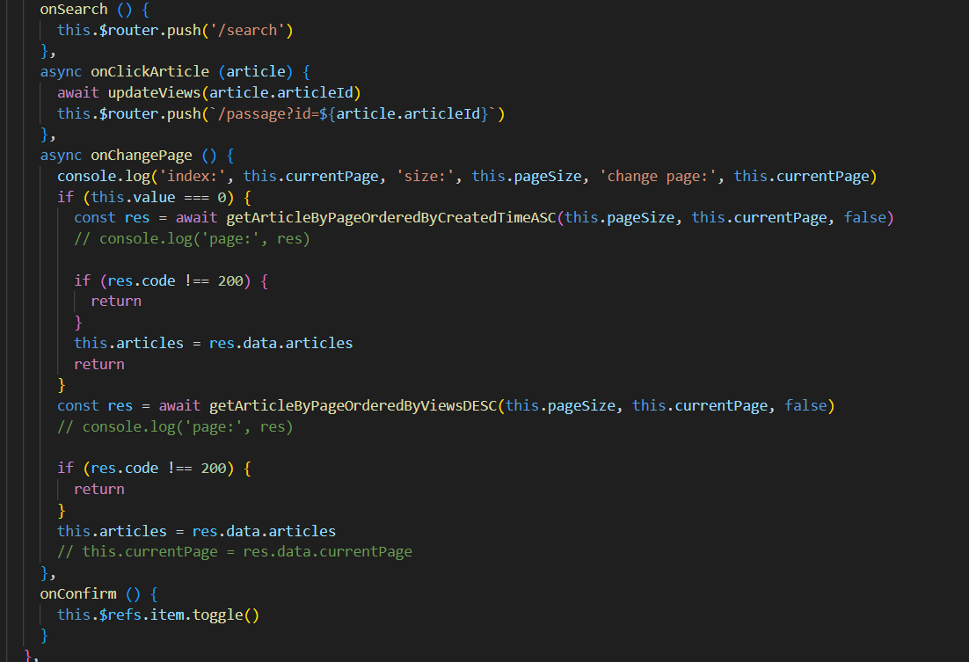
前端部分实现代码
代码解释：
方法逻辑
onSearch()
  - 功能：跳转到搜索页面。
  - 逻辑：通过 Vue 路由 this.$router.push('/search') 跳转到 /search 页面。
onClickArticle(article)
  - 功能：文章点击事件处理。
  - 逻辑：
    - 调用 updateViews(article.articleId) 接口，更新该文章的浏览量。
    - 跳转到文章详情页，使用路由参数传递文章 ID (/passage?id=article.articleId)。
onChangePage()
  - 功能：分页切换事件。
  - 逻辑：
    - 检查当前排序模式 (this.value)：
      - 值为 0：按创建时间升序加载文章，调用 getArticleByPageOrderedByCreatedTimeASC。
      - 其他值：按浏览量降序加载文章，调用 getArticleByPageOrderedByViewsDESC。
    - 若接口返回 code !== 200，直接退出。
    - 成功时更新 this.articles，渲染新页内容。
onConfirm()
  - 功能：切换某组件的状态。
  - 逻辑：调用 $refs.item.toggle() 切换引用的组件状态，可能用于展示或隐藏功能。

生命周期钩子
async created()
  - 功能：页面初始化时加载数据。
  - 逻辑：
    - 按创建时间升序加载文章数据，调用 getArticleByPageOrderedByCreatedTimeASC。
      - 若接口返回失败，直接退出。
      - 成功时更新 this.articles 和 this.totalPages。
    - 检查用户设置 (this.settings.randomBck)：
      - 若启用了随机背景图，调用 getImage() 接口获取背景图 URL，并更新 this.imageUrl。

页面交互逻辑
- 文章点击浏览 点击文章后：
  - 更新文章浏览量。
  - 跳转到对应的文章详情页面。
- 分页浏览 支持分页切换，加载新页文章：
  - 按创建时间升序或浏览量降序排序。
  - 根据分页结果更新文章列表。
- 搜索跳转 点击搜索按钮，直接跳转到搜索页面。
- 背景设置 随机背景图加载由用户设置 (this.settings.randomBck) 决定：
  - 启用时，通过 getImage() 动态加载背景图片。

- 发布文章
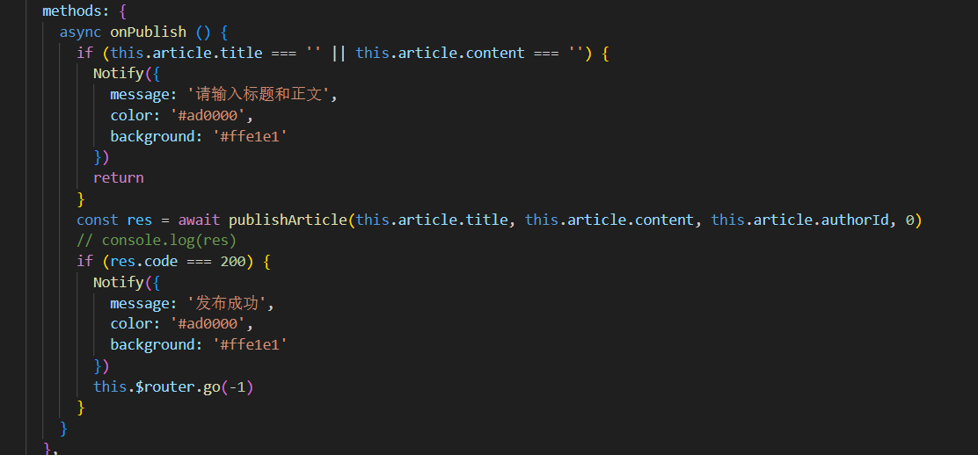
发布文章前端部分实现代码
代码解释：
前端代码逻辑
页面初始化
  - 在 data 中定义 article 对象，包含以下属性：
    - authorId: 当前登录用户的 ID，通过 getUserId() 获取。
    - title: 文章标题，初始化为空字符串。
    - content: 文章内容，初始化为空字符串。
  - hasLoggedin: 标志用户是否已登录，根据 getUserId() 判断，未登录用户无法发布文章。
文章发布功能
  - 方法：onPublish()
    - 必填校验：判断 title 和 content 是否为空：
      - 若为空，调用 Notify 显示提示“请输入标题和正文”，终止发布操作。
    - 调用发布接口：若校验通过，调用 publishArticle() 接口，将 article 对象发送至后端。
    - 成功反馈：接口返回成功后，使用 Notify 显示提示“发布成功”，并清空 article 对象以便后续发布。
    - 错误处理：若发布失败，可显示错误提示（如网络问题或接口错误）。
UI组件
  - 页面包含标题输入框和正文编辑框，双向绑定到 article.title 和 article.content。
  - 提交按钮绑定 onPublish() 方法，触发文章发布操作。

后端接口逻辑
接口定义：publishArticle()
  - 请求参数：前端发送的 article 对象，包含 authorId、title 和 content。
  - 返回结果：通过封装的 ResponseResult 对象，返回发布状态：
    - 成功时返回 code: 200 和提示信息。
    - 失败时返回错误信息（如参数缺失或数据库异常）。
数据处理逻辑
  - 校验 authorId、title 和 content 是否为空。
  - 将文章数据存入数据库，并记录发布时间等附加信息。

- 编辑文章
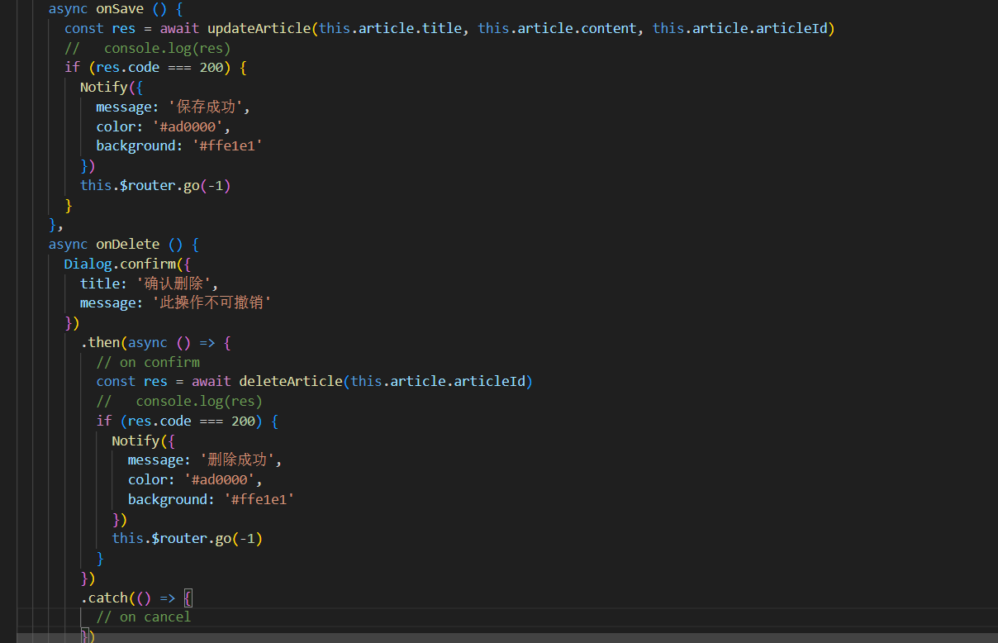
代码解释：
方法逻辑
onSave()
  - 功能：保存文章的编辑内容。
  - 逻辑：
    - 调用 updateArticle() 接口，传递 articleId、title 和 content 参数，向服务器提交更新内容。
    - 检查接口返回结果：
      - 成功：显示保存成功的通知，调用 this.$router.go(-1) 返回上一页。
      - 失败：未明确处理逻辑，可扩展为提示错误信息。
  - 通知样式：
    - 消息：保存成功
    - 前景色：红色 (#ad0000)
    - 背景色：浅粉色 (#ffe1e1)

onDelete()
  - 功能：删除文章。
  - 逻辑：
    - 调用 Dialog.confirm() 显示确认对话框：
      - 用户确认：调用 deleteArticle() 接口，传递 articleId 删除文章。
        - 成功：显示删除成功的通知，调用 this.$router.go(-1) 返回上一页。
      - 用户取消：终止删除操作（无其他操作）。
  - 通知样式：
    - 消息：删除成功
    - 前景色：红色 (#ad0000)
    - 背景色：浅粉色 (#ffe1e1)

created()
  - 功能：页面初始化时加载文章数据。
  - 逻辑：
    - 调用 getArticleById() 接口，通过路由参数 id 获取指定文章数据。
    - 将返回的文章数据赋值给 this.article，以便在页面上渲染。

页面交互逻辑
保存功能
  - 用户编辑文章内容后点击保存按钮，调用 onSave()。
  - 更新成功后显示通知，并返回上一页。
删除功能
  - 用户点击删除按钮后，弹出确认对话框。
  - 用户确认后，删除文章并返回上一页；取消则不进行任何操作。
数据初始化
  - 页面加载时，根据路由参数 id 从后端获取文章数据。
  - 数据加载完成后，绑定到页面上的编辑字段。

实现效果
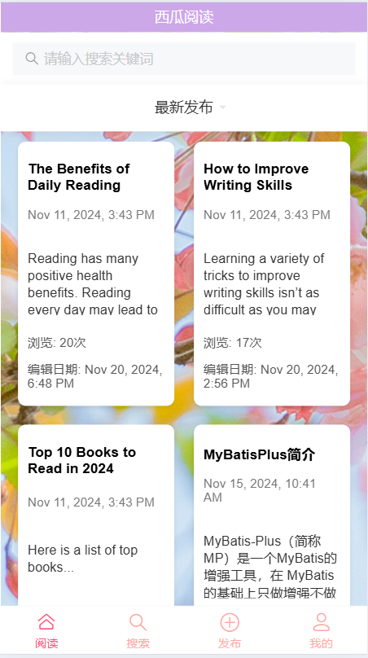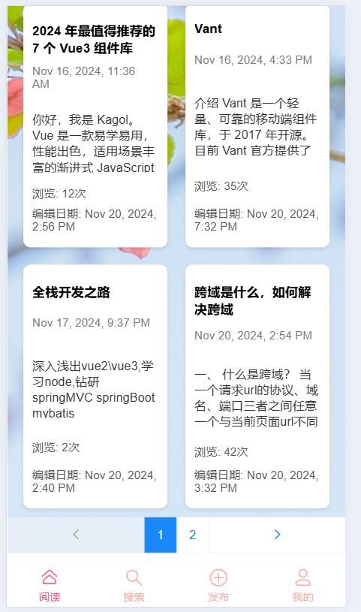
文章浏览
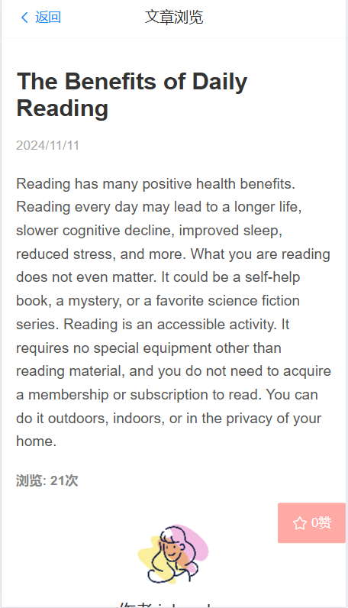
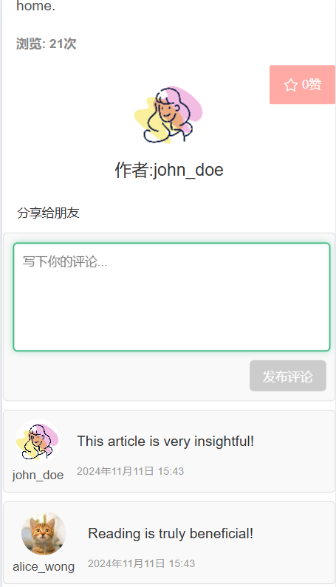
文章详情
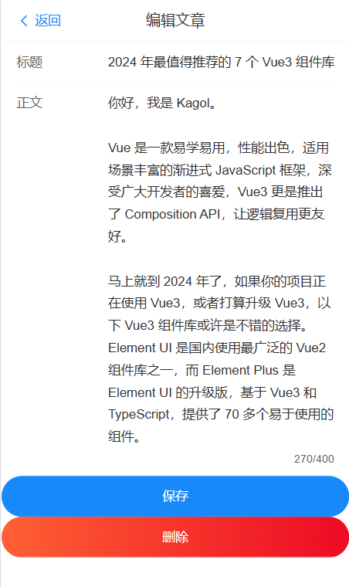
文章编辑

搜索模块
该模块提供搜索历史，按条件搜索功能

设计思想
1）搜索历史
用户可以查看搜索历史，点击搜索历史可以快速搜索，搜索历史通过localstorage持久化，用户可以点击清除按钮手动清除搜索历史
2)搜索
展示搜索关键词结果，用户可以按文章和创作者条件筛选，点击结果可以跳转到响应页面，如果没有结果则提示用户结果为空。

流程图
- 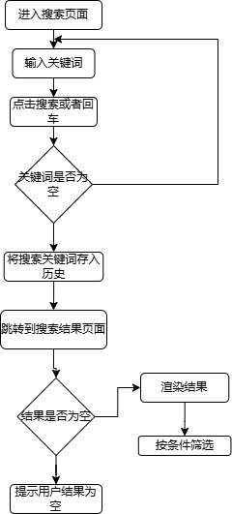
搜索

实现方法
前端代码
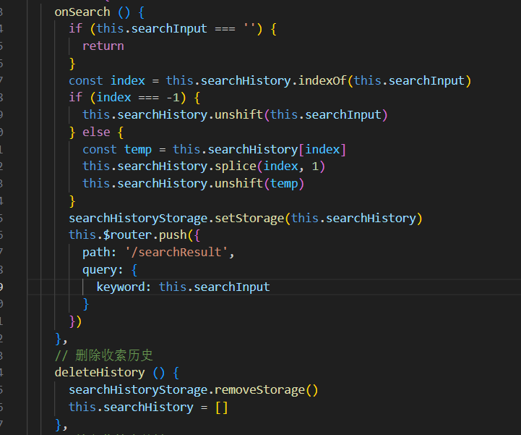
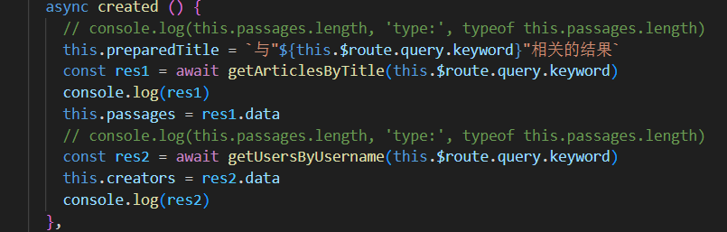
后端代码
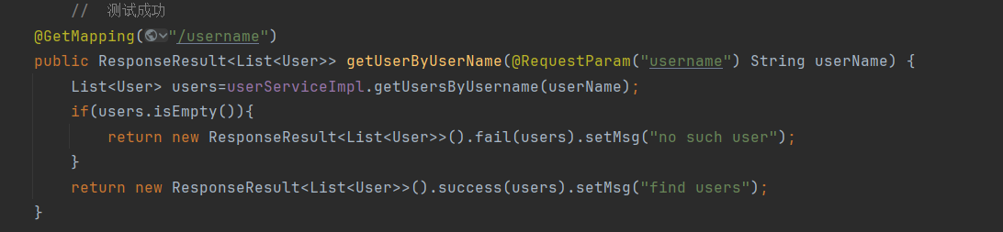
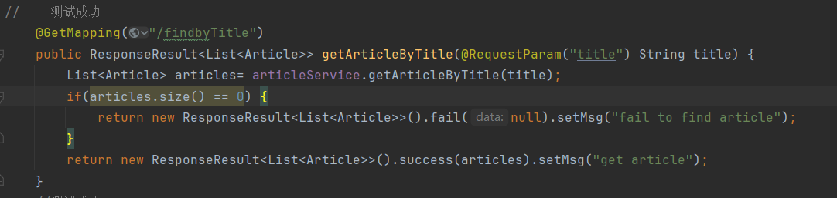
代码解释：
前端搜索页面功能描述
页面布局
  - 使用 <van-nav-bar> 组件创建页面顶部导航栏，标题为“搜索”，左侧有返回按钮。
  - 使用 <van-search> 组件实现搜索输入框，支持回车和点击触发搜索操作。
  - 历史记录区域包含历史关键字列表以及清除图标，点击图标可清空搜索历史。
搜索交互逻辑
  - 搜索输入框绑定 searchInput，动态跟踪用户输入。
  - 回车或点击搜索按钮时，调用 onSearch 方法：
    - 若输入为空，方法直接返回。
    - 若输入有效，将搜索关键字存入历史记录，并调用接口获取结果。
  - 历史记录项点击时，会自动将关键字填入输入框并执行搜索。
清空历史记录
  - 点击删除图标时，调用 deleteHistory 方法，清空本地存储中的搜索记录，并同步更新页面显示。

搜索结果页面功能描述
页面布局
  - 使用 <div> 容器展示搜索结果，结果通过 v-for 循环动态渲染。
  - 每项结果包括标题、作者等信息，点击可跳转到详情页。
搜索结果显示逻辑
  - 搜索完成后，结果通过接口返回，并存入 searchResults 列表，页面实时渲染。
  - 若没有匹配结果，则显示提示信息（如“未找到相关内容”）。

后端接口逻辑描述
按标题搜索文章
  - @GetMapping("/findbyTitle") 接口通过 title 查询数据库中的文章列表：
    - 若查询结果为空，返回失败的 code 和提示信息“fail to find article”。
    - 若查询成功，返回文章列表和提示信息“get article”。
按用户名搜索用户
  - @GetMapping("/username") 接口通过 username 查询用户列表：
    - 若查询结果为空，返回失败的 code 和提示信息“no such user”。
    - 若查询成功，返回用户列表和提示信息“find users”。

效果图
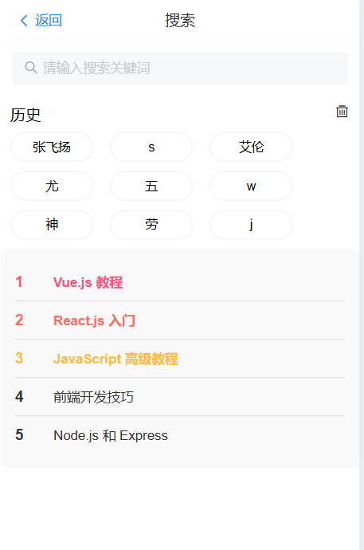

评论模块
该模块为用户提供浏览评论、发布评论、删除评论功能。

设计思想
- 浏览评论
用户进入文章详情页，页面请求文章评论数据并做渲染
2）发布评论
用户进入文章详情页，可以点击评论输入框输入评论内容，并点击发布按钮发布，如果用户未登录页面提示用户先登录，反之则发送评论
3）删除评论
文章作者进入自己发布的文章详情页，可以对评论进行删除操作

流程图
流程图

实现方法
- 浏览评论
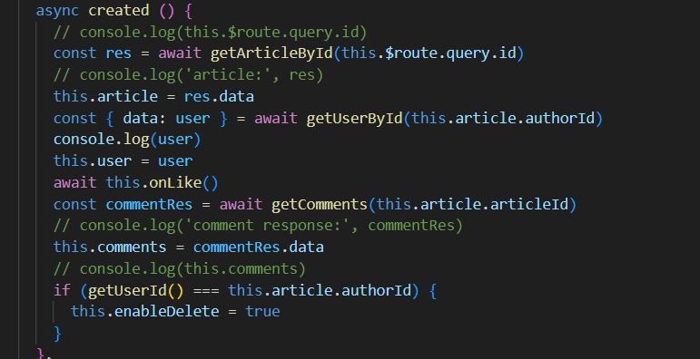
- 发布评论
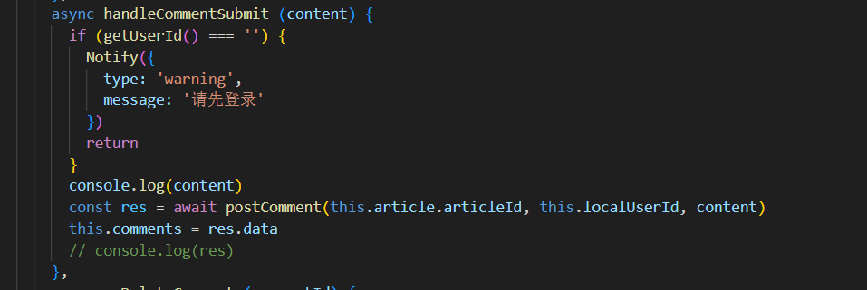
3）删除评论
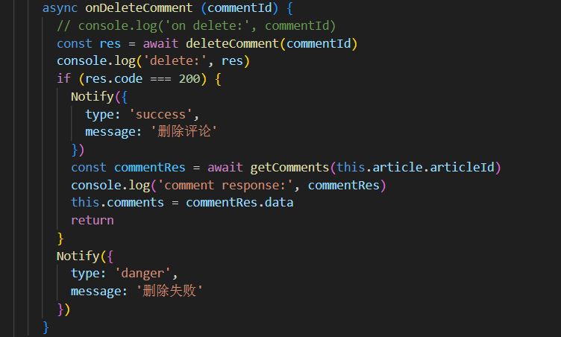
代码解释：
数据加载
页面加载时：
  - 调用 getArticleById 接口获取当前文章数据。
  - 获取文章作者信息。
  - 调用 getComments 接口，根据文章 ID 加载所有评论，并显示在页面上。
检查当前用户是否为文章作者：
  - 若是作者，启用删除评论功能。

添加评论
用户在评论输入框中输入内容并提交。
提交前校验用户登录状态：
  - 如果未登录，提示用户登录。
  - 如果已登录，调用 postComment 接口提交评论数据（包括文章 ID、用户 ID 和评论内容）。
接口返回成功后，更新评论列表，页面即时显示最新评论。

删除评论
页面渲染时，根据用户身份显示删除按钮：
  - 只有文章作者可以删除评论。
点击删除按钮时：
  - 调用 deleteComment 接口，传递评论 ID 执行删除操作。
  - 删除成功后，重新加载评论数据，页面即时更新。
  - 删除失败时，显示相应的错误提示。

动态交互
点赞：
  - 用户可以对文章点赞或取消点赞，并实时更新点赞数。
  - 未登录用户尝试点赞时，会提示先登录。
评论：
  - 提交评论后，页面会动态更新，显示最新的评论列表。
  - 删除评论后，页面会同步刷新，移除被删除的评论。

页面结构描述
文章展示区域：
  - 显示文章内容及作者信息。
评论功能区域：
  - 评论输入框供用户提交评论。
  - 评论列表按时间顺序显示所有评论。
  - 如果当前用户是文章作者，评论列表中的每条评论会显示删除按钮。

实现效果
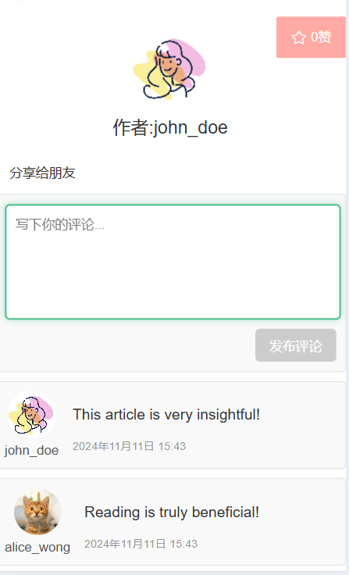

测试与分析

测试环境
本软件开发基于Android 6.0及以上版本，使用Android Studio开发工具，服务器端使用IntelliJ IDEA开发工具，后台数据库采用Mysql，软硬件环境如下所示：
- 软件环境：
操作系统：Windows
开发工具：Visual Studio Code、InTelliJ IDEA 2024
数据库：Mysql 8
服务器：Tomcat Node.js
- 硬件环境：
CPU：amd ryzen5
运行内存：16GB
总容量：1024GB

测试目标
随着互联网的快速发展,人们对软件系统的质量要求也越来越高,软件质量不仅会影响用户的体验感,同时也会影响系统的市场占有率，如果软件频繁出现bug情况,使用该软件的用户也将会越来越少。因此测试的目标是尽可能多地发现并排除本软件中潜藏的错误，最终实现软件的高质量使用，让用户拥有更好的软件使用体验。

测试内容

功能性测试
功能性测试使用等价类划分法进行设计，以登录为例，有以下要求：
- 用户名不为空
- 密码不为空
- 密码正确
由以上要求，可划出一下等价类：

登录功能等价类划分表
关注条件 | 有效等价类 | 无效等价类
用户名 | 1）用户名不为空 | 5）用户名为空
密码 | 2）密码不为空 | 6）密码为空
密码 | 3）密码正确 | 7）密码不正确
由以上等价类划分，设计如下相关测试用例。

覆盖等价类的测试用例
用例编号 | 用户名 | 密码 | 期望结果 | 覆盖等价类
TC1 | 张飞扬 | zfy | 提示登录成功 | 1,2,3
TC2 | 空 | Zfy | 提示用户名不能为空 | 5
TC3 | 张飞扬 | 空 | 提示密码不能为空 | 6
TC4 | 张飞扬 | 123 | 提示密码错误 | 7

软件性能测试
性能测试用例从软件的响应时间进行测试，软件对用户的操作在2秒内做出响应，测试用例如下：

应用性能测试用例
用例编号 | 操作描述 | 输入数据 | 期望结果
TC1 | 测试用户登录响应时间 | 用户名和密码 | 响应时间不超过2秒
TC2 | 测试用户注册响应时间 | 用户名和密码 | 响应时间不超过2秒
TC3 | 测试用户查找用户响应时间 | 密码 | 响应时间不超过2秒

软件可靠性测试
主要测试软件是否能24h使用，测试用例如下。
应用可靠性测试用例
用例编号 | 操作描述 | 输入数据 | 期望结果
TC1 | 测试系统可靠性 | 无 | 系统在 24h 均能使用

软件安全性测试
主要测试软件的保密性是否能修改其他用户的个人信息，测试用例如下：
应用安全性测试用
用例编号 | 操作描述 | 输入数据 | 期望结果
TC1 | 测试用户信息安全性 | 无 | 其他用户个人信息只读并且不能操作对应数据
TC2 | 未登录状态下点击个人主页 | 无 | 提示用户先登录，不渲染页面信息
TC3 | 未登录状态下访问melon/user | 无 | 提示用户先登录，拦截至主页
TC4 | 未登录状态下访问melon/eidtProfile | 无 | 提示用户先登录，拦截至主页

测试用例

用户模块测试用例
用户注册
用例编号 | 操作描述 | 输入数据 | 期望结果
TC1 | 测试注册功能的可靠性 | 无 | 24h均可使用
TC2 | 测试注册功能的性能 | 无 | 响应时间在2秒内
TC5 | 测试用户名是否非空限制 | 空 | 提示用户名不能为空
TC6 | 密码是否可以为空 | 密码空 | 密码不能为空
TC7 | 用户名是否可以重复 | 用户名张飞扬，密码：zfy | 注册失败，提示用户用户名已经存在

用户登录测试用例
用例编号 | 操作描述 | 输入数据 | 期望结果
TC1 | 测试登录功能的可靠性 | 无 | 24h均可使用
TC2 | 测试登录功能的性能 | 无 | 响应时间在2秒内
TC5 | 测试用户名是否非空限制 | 空 | 提示用户名不能为空
TC8 | 测试密码是否非空限制 | 密码为空 | 提示密码不能为空

搜索模块测试用例
搜索模块测试用例
用例编号 | 操作描述 | 输入数据 | 期望结果
TC1 | 测试软件可靠性 | 无 | 24h均可使用
TC2 | 测试响应时间 | 无 | 响应时间在2秒内
TC3 | 测试搜索记录功能 | 空 | 搜索记录不变
TC4 | 测试搜索记录功能 | Vue | 搜索记录增加vue
TC5 | 测试搜索记录删除功能 | 点击删除 | 搜索记录清空
TC6 | 测试搜索功能 | 空 | 不触发搜索
TC7 | 测试搜索功能 | 张 | 触发搜索功能
TC8 | 测试搜索结果分类功能 | Sfsafsfs | 页面显示搜索结果为空
TC9 | 测试搜索结果分类功能 | 张飞扬 | 文章结果为空，用户结果出现与张飞扬相关结果
TC10 | 测试搜索结果跳转功能 | 点击搜索结果的列表 | 跳转到相应页面

评论模块测试用例
评论模块测试用例
用例编号 | 操作描述 | 输入数据 | 期望结果
TC1 | 测试软件可靠性 | 无 | 24h均可使用
TC2 | 测试响应时间 | 无 | 响应时间在2秒内
TC3 | 未登录状态下发布评论 | 输入评论内容，点击发布 | 提示用户先登录，发布失败
TC4 | 登录状态下发布评论 | 写的不错，点击发布 | 提示评论发布成功
TC5 | 登录状态下发布空内容的评论 | 空，点击发布 | 无法触发发布
TC6 | 删除评论 | 作者进入文章详情页，点击评论删除按钮 | 评论删除，提示评论删除成功
TC7 | 删除评论 | 非作者进入文章详情页 | 评论无删除按钮

文章模块测试用例
文章模块测试用例
用例编号 | 操作描述 | 输入数据 | 期望结果
TC1 | 测试软件可靠性 | 无 | 24h均可使用
TC2 | 测试响应时间 | 无 | 响应时间在2秒内
TC3 | 测试文章发布 | 未未登录状态下，进入文章发布页 | 提示用户先登录
TC4 | 测试文章发布 | 登录状态下进入文章发布页 | 进入文章发布于，显示文章发布表单
TC5 | 测试文章发布 | 登录状态下，不填写文章标题，点击发布文章 | 发布失败，提示用户填写文章标题
TC6 | 测试文章发布 | 登录状态下，不填写文章内容，点击发布 | 发布失败，提示用户填写文章内容
TC7 | 测试文章发布 | 登录状态下，填写文章标题为“标题”,内容为“内容”,点击发布文章 | 发布成功，页面刷新
TC8 | 测试文章发布 | 登录状态下，填写文章标题为“标题”,内容600字,点击发布文章 | 发布成功，内容截取前400字
TC9 | 测试文章删除 | 未登录状态下，进入文章编辑页 | 页面被拦截到主页，提示用户先登录
TC10 | 测试文章删除 | 登录状态下，进入文章编辑页，点击删除，点击确认删除 | 删除成功，页面跳转至用户主页，提示用户删除成功
TC11 | 测试文章删除 | 未登录状态下，进入文章编辑页，点击删除，点击确认删除 | 未触发删除操作
TC12 | 测试文章编辑 | 标题为空，点击保存 | 提示用户标题不能为空，未触发保存操作
TC13 | 测试文章编辑 | 内容为空，点击保证 | 提示用户内容不能为空，未触发保存操作
TC14 | 测试文章编辑 | 输入标题、内容，带你就保存 | 保存成功，提示用户文章保存成功

测试执行

用户模块测试执行
用户注册测试执行
用例编号 | 期望结果 | 实际结果 | 测试状态
TC1 | 24h均可使用 | 24h均可使用 | 通过
TC2 | 响应时间在2秒内 | 响应时间在2秒内 | 通过
TC5 | 提示用户名不能为空 | 提示用户名不能为空 | 通过
TC6 | 密码不能为空 | 密码不能为空 | 通过
TC7 | 注册失败，提示用户用户名已经存在 | 注册失败，提示用户用户名已经存在 | 通过
用户登录测试执行
用例编号 | 期望结果 | 实际结果 | 通过
TC1 | 24h均可使用 | 24h均可使用 | 通过
TC2 | 响应时间在2秒内 | 响应时间在2秒内 | 通过
TC5 | 提示用户名不能为空 | 提示用户名不能为空 | 通过
TC8 | 提示密码不能为空 | 提示密码不能为空 | 通过

搜索模块测试执行
搜索模块测试执行
用例编号 | 期望结果 | 期望结果 | 测试状态
TC1 | 24h均可使用 | 24h均可使用 | 通过
TC2 | 响应时间在2秒内 | 响应时间在2秒内 | 通过
TC3 | 搜索记录不变 | 搜索记录不变 | 通过
TC4 | 搜索记录增加vue | 搜索记录增加vue | 通过
TC5 | 搜索记录清空 | 搜索记录清空 | 通过
TC6 | 不触发搜索 | 不触发搜索 | 通过
TC7 | 触发搜索功能 | 触发搜索功能 | 通过
TC8 | 页面显示搜索结果为空 | 页面显示搜索结果为空 | 通过
TC9 | 文章结果为空，用户结果出现与张飞扬相关结果 | 文章结果为空，用户结果出现与张飞扬相关结果 | 通过
TC10 | 跳转到相应页面 | 跳转到相应页面 | 通过

评论模块测试执行
评论模块测试执行
用例编号 | 期望结果 | 实际结果 | 测试状态
TC1 | 24h均可使用 | 24h均可使用 | 通过
TC2 | 响应时间在2秒内 | 响应时间在2秒内 | 通过
TC3 | 提示用户先登录，发布失败 | 提示用户先登录，发布失败 | 通过
TC4 | 提示评论发布成功 | 提示评论发布成功 | 通过
TC5 | 无法触发发布 | 无法触发发布 | 通过
TC6 | 评论删除，提示评论删除成功 | 评论删除，提示评论删除成功 | 通过
TC7 | 评论无删除按钮 | 评论无删除按钮 | 通过

文章模块测试执行
文章模块测试执行
用例编号 | 期望结果 | 实际结果 | 测试状态
TC1 | 24h均可使用 | 24h均可使用 | 通过
TC2 | 响应时间在2秒内 | 响应时间在2秒内 | 通过
TC3 | 提示用户先登录 | 提示用户先登录 | 通过
TC4 | 进入文章发布于，显示文章发布表单 | 进入文章发布于，显示文章发布表单 | 通过
TC5 | 发布失败，提示用户填写文章标题 | 发布失败，提示用户填写文章标题 | 通过
TC6 | 发布失败，提示用户填写文章内容 | 发布失败，提示用户填写文章内容 | 通过
TC7 | 发布成功，页面刷新 | 发布成功，页面刷新 | 通过
TC8 | 发布成功，内容截取前400字 | 发布成功，内容截取前400字 | 通过
TC9 | 页面被拦截到主页，提示用户先登录 | 页面被拦截到主页，提示用户先登录 | 通过
TC10 | 删除成功，页面跳转至用户主页，提示用户删除成功 | 删除成功，页面跳转至用户主页，提示用户删除成功 | 通过
TC11 | 未触发删除操作 | 未触发删除操作 | 通过
TC12 | 提示用户标题不能为空，未触发保存操作 | 提示用户标题不能为空，未触发保存操作 | 通过
TC13 | 提示用户内容不能为空，未触发保存操作 | 提示用户内容不能为空，未触发保存操作 | 通过
TC14 | 保存成功，提示用户文章保存成功 | 保存成功，提示用户文章保存成功 | 通过

测试结果与分析

Bug分布
通过对系统进行测试，发现 Bug 见下表。
表7-14软件 Bug 分布表
Bug 编号 | Bug 名称 | 所属模块 | Bug 描述 | 严重等级
B001 | 用户登录密码长度小于5 | 用户模块 | 登陆时，密码长度小于5没有提示 | 一般
B002 | 亲子记录内容超出1个字符 | 亲子记录模块 | 发布亲子记录时，内容长度大于140未提示 | 一般
B003 | 会话列表未删除 | 社交聊天模块 | 偶尔出现删除会话列表再次登录之后依旧会显示 | 一般

Bug状态
经过及时的修复，已解决Bug有4个，未解决Bug有1个，新出现Bug有0个。系统整体在使用上无明显缺陷，能够正常使用。

测试总结
本系统已完整按照《课程设计任务书》中要求完成，并经过测试，系统能正常运行，无严重Bug。

总结与体会
在项目中，我们进行协同开发，让我充分认识到版本管理工具的优势。在开发过程中，我还引入了 JUnit 进行单元测试，并使用 Postman 对接口进行详细测试，这是我第一次合作完成功能验证的工作。测试让我发现了项目许多隐藏的问题，推动了项目质量的提升，也让我深刻意识到测试对于一个项目的重要性。在解决 BUG 的过程中，我还学到了不少新的知识点。
项目设计让我对 Spring Boot 和 Vue 的全栈开发有了更深入的了解。从后端的框架搭建到前端的页面实现，再到前后端的联调测试，每一步的实践都让我积累了宝贵的经验，尤其是在数据库设计和接口优化方面，对我帮助很大。这次项目的经历让我对开发流程和协作模式有了更加全面的认识，也为我的简历增加了一个亮眼的实践项目。
这次设计让我提升了技术能力，感受到了团队合作的力量，并为未来的工作和学习积累了许多宝贵的经验。

